作品集

連心瀅

**高中**

校外展紀念品—紙膠帶(部分手繪)

攝影社校外展邀請卡

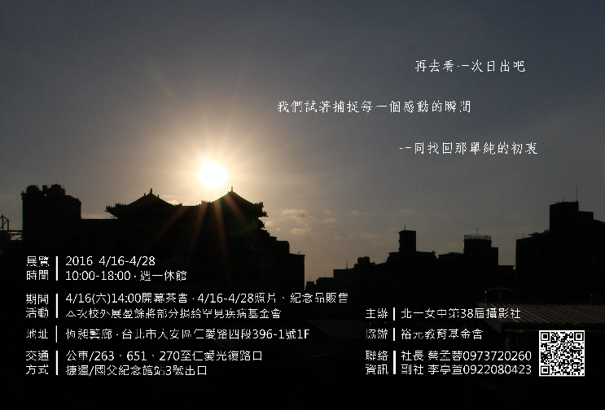

**大學**



程式營講義背面

程式營講義封面

程式營名牌

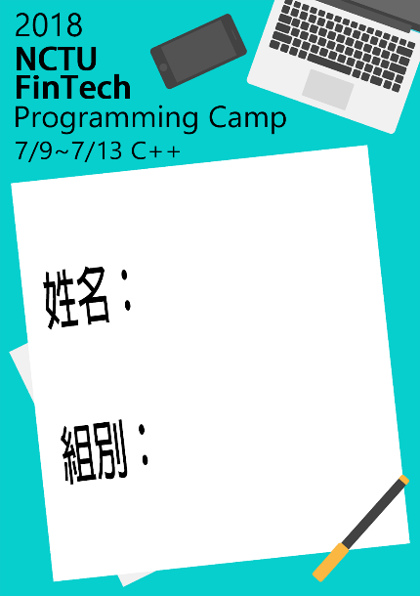

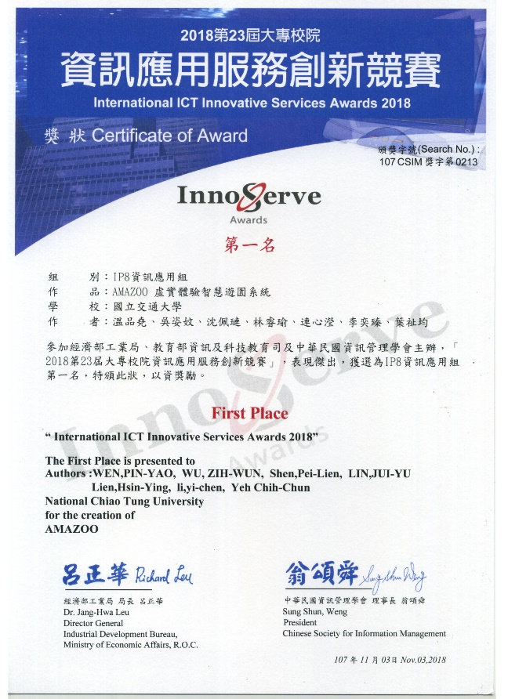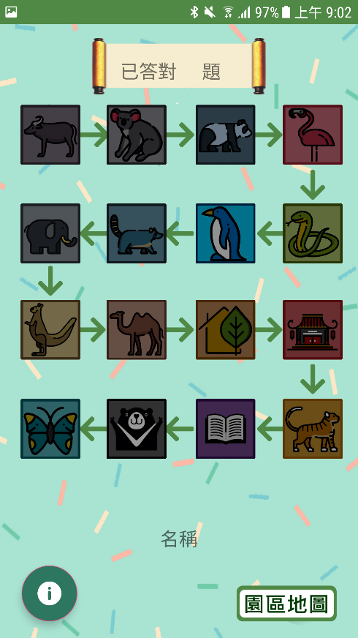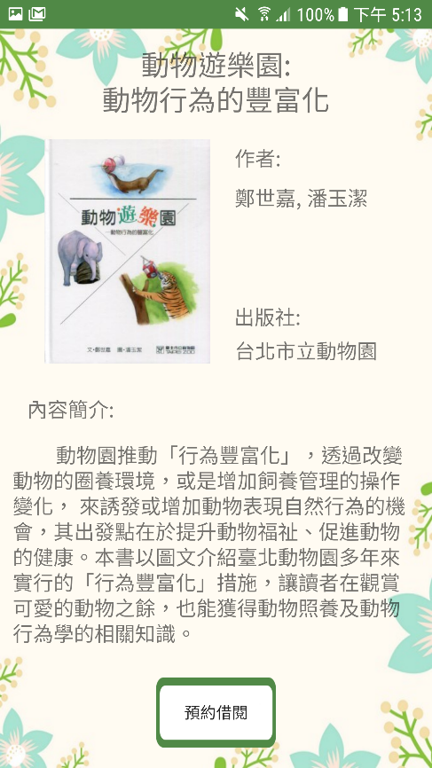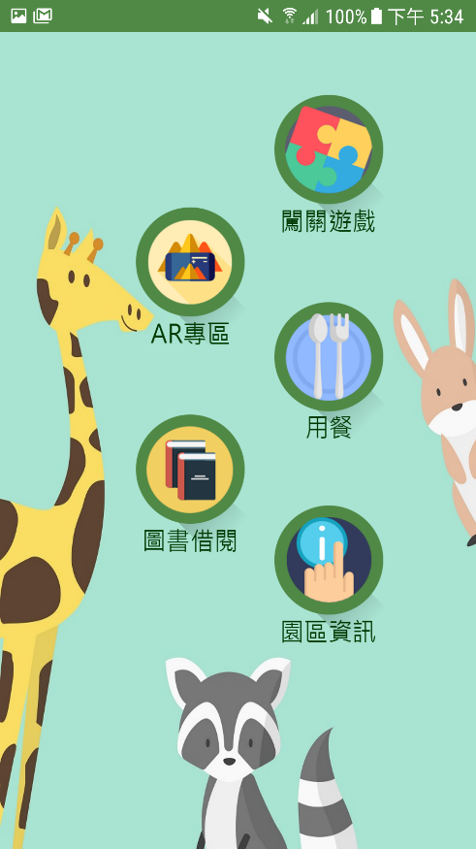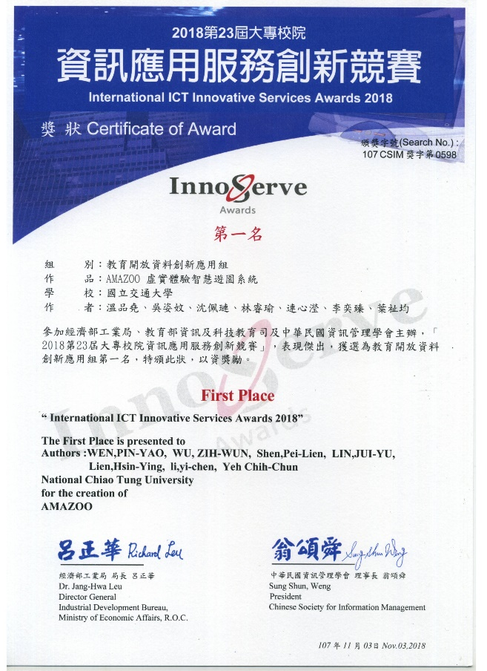

資創比賽獎狀

資創比賽app部分介面

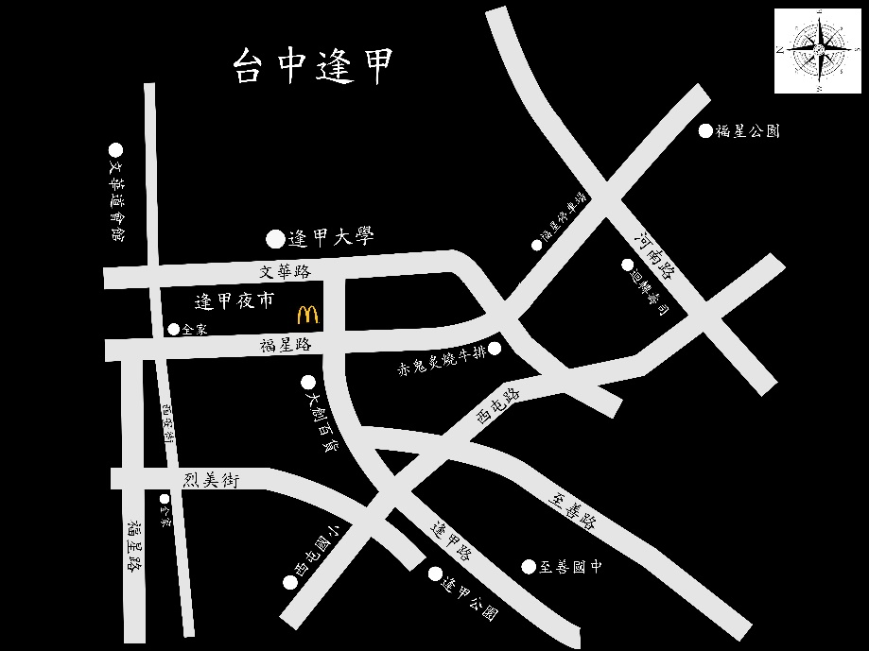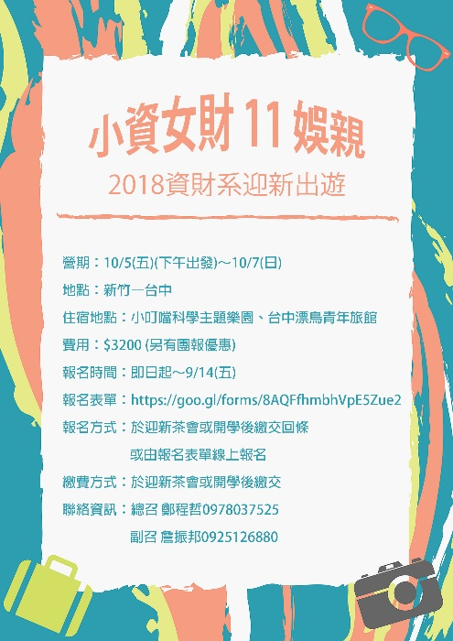

簡易逢甲地圖

迎新出遊宣傳圖



藝趣節banner

(使用現有素材進行排版)





藝趣節影展宣傳圖

(使用現有素材進行排版)



藝趣節影展宣傳總圖(ig) (使用現有素材進行排版)

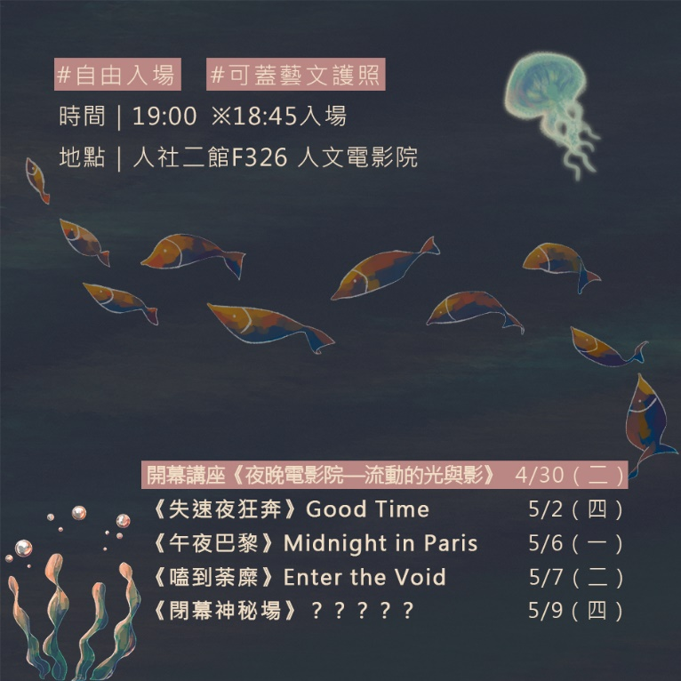

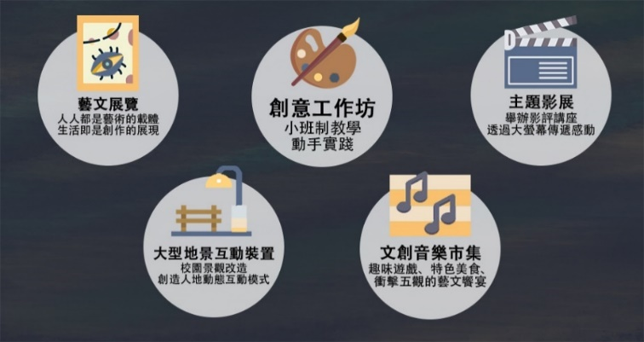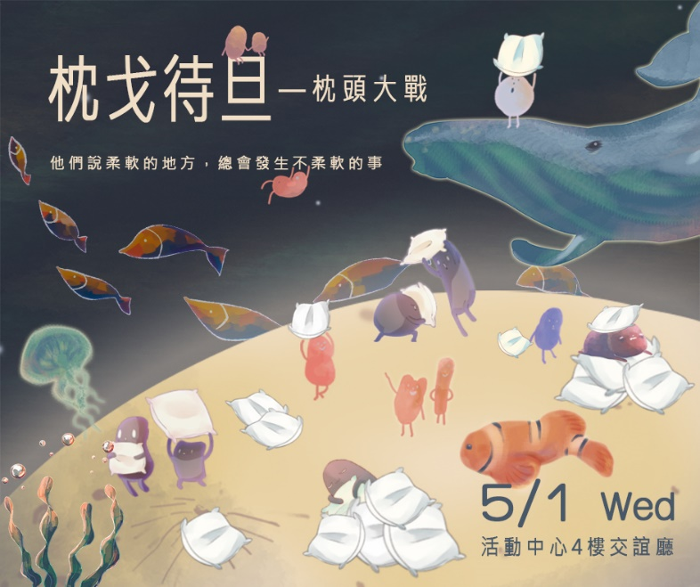

藝趣節徵才圖

藝趣節介紹圖

(將現有icon改成主視覺色調)

藝趣節專案宣傳圖

(使用現有素材進行排版)

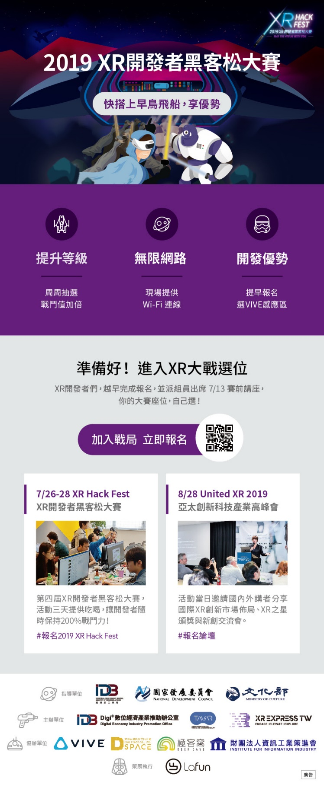

黑客松講座指示牌

黑客松宣傳短片

https://drive.google.com/file/d/1ykL0TJC1oJNWw7vRpac53lZAKjrYMG-z/view?usp=sharing

黑客松EDM與宣傳圖

(與他人合作使用現有素材進行排版)